**Ambisjonsnivå:**

Jeg tenkte å begynne å jobbe med en (A) med engang. Jeg syns at det gikk helt greit egentlig. Det var noen koder jeg fant andre plasser som for eksempel Chat-GPT, alle koder jeg har funnet er referert til i koden med en kommentar.

**Vanskeligheter/Misforståelser:**

Gjennom oppgaven så har det vert noen vanskeligheter som for eksempel:

* Jeg har gjort noe som ikke ser riktig ut, men gjorde det pga jeg ikke vil har warnings på siden min. Som for eksempel å legge noen h1-h6 tagger inn i sections å gi de en klasse som heter (Hidden), og den klassen har jeg brukt display none i css-en: 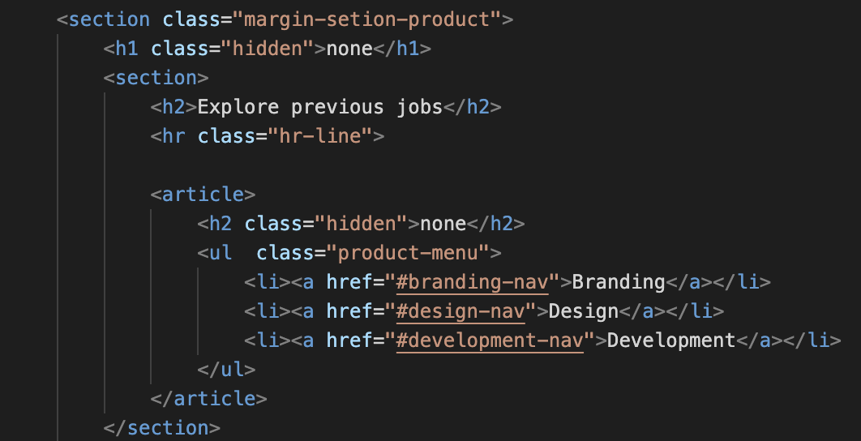
* Har noen h1-h6 tagger utenfor sections eller articals fordi jeg ikke ville har en hel sectio bare for å legge den inn i den, så jeg har de utenfor og legger de utenfor relevant section for da å bruke for eksempel text-align: center for å få den sentrert over noen atricals for eksempel: 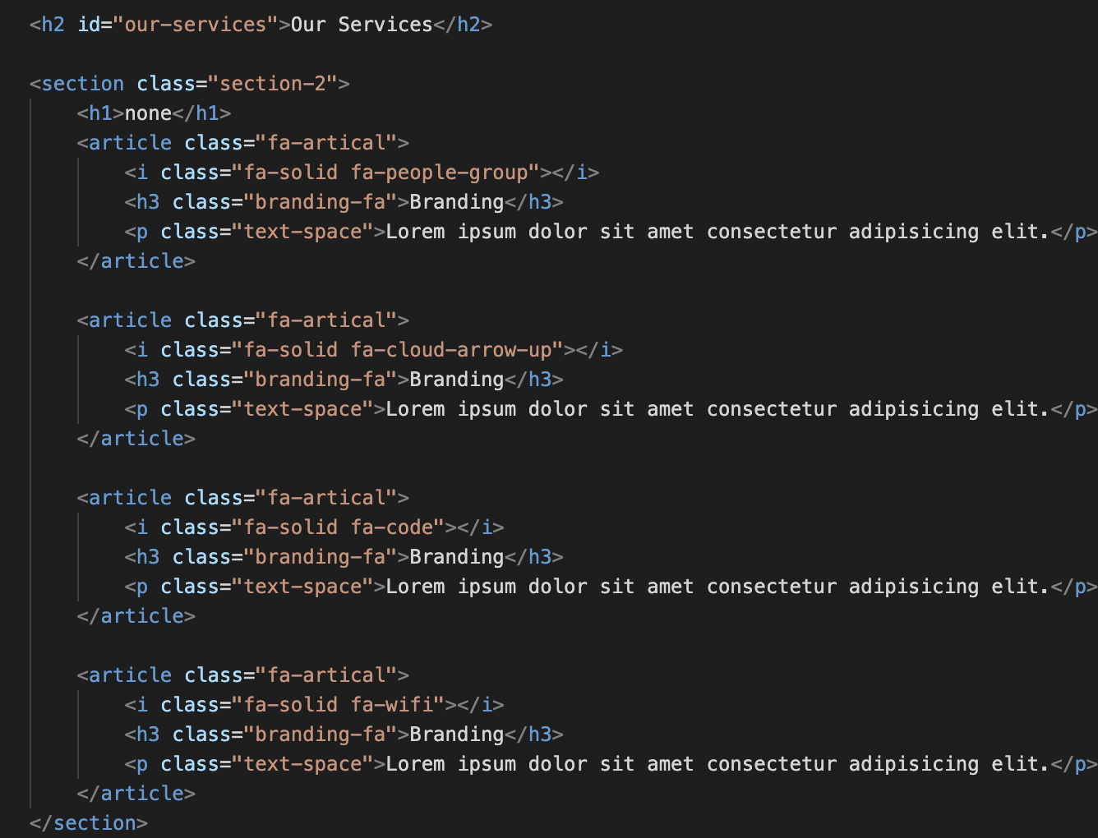

Som løsning for det så kunne jeg lage en ny section å legge den inn i den, men jeg var usikker om skulle gjøre det eller ikke, så jeg gjorde det slik og valgte å kommentere det her.

* Bruk av div’er for å få til videoen og Overlay, og hvordan og hva som skal være over de andre elementene
* Litt vanskelig å skjønne oppgave teksten her og der, derfor gjorde jeg tabben om å gjøre desktop først så gjøre det til mobil, det var litt tricky når det kom til det med hvordan hover effekten skulle ikke være aktiv eller ikke virke når det er i mobil versjon. Klarte å fikse det ved å gjøre det slik at det blir samme bakgrunn farge når du trykker på det. 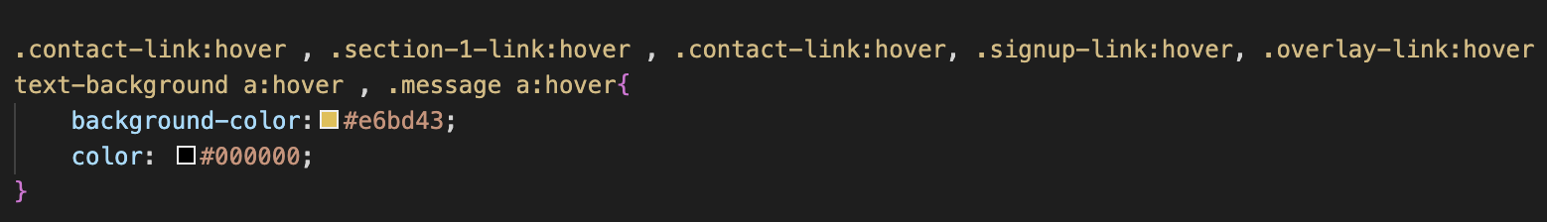
* Det kan hende jeg har slurve feil her og der, men jeg syns jeg har gjort det videoen gjør, så tror det meste skal være i orden.
* Er ikke helt sikker på om jeg skulle å gi verdier for meta og micro taggene, men jeg lo de være som de er. Kunne for eksempel putte inn mobil nummer, adresse og e-post for skolen i micro/Organisation taggen, men jeg lo de være som de pga det er dummy data. Samme med meta tagger, bare la inn noen placeholder random dummy tekster.
* Hadde en rar warning på hva kode jeg skal bruke i header for språk, jeg hadde (en) for alle sider. Ikke noe feil med produkt siden, men på de to andre så fikk jeg en warning og fikk at jeg kunne bruke (zxx) isteden for (en), da forsvinner koden: 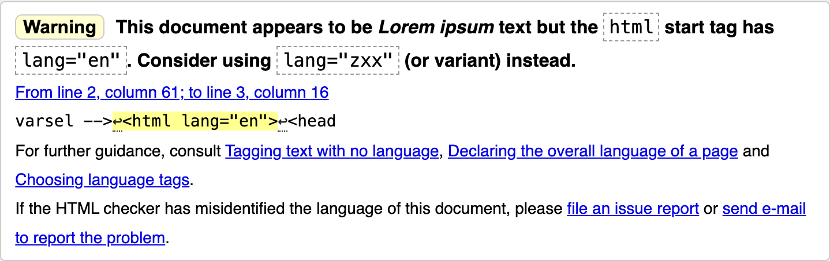

Derfor har jeg da byttet (en) ut med (zxx) for å ikke ha noen warnings.

Wave tester:

Har med Wave tester, fordi wave tester kan vise strukturelle feil i koden som html validatoren ikke viser.

Index:

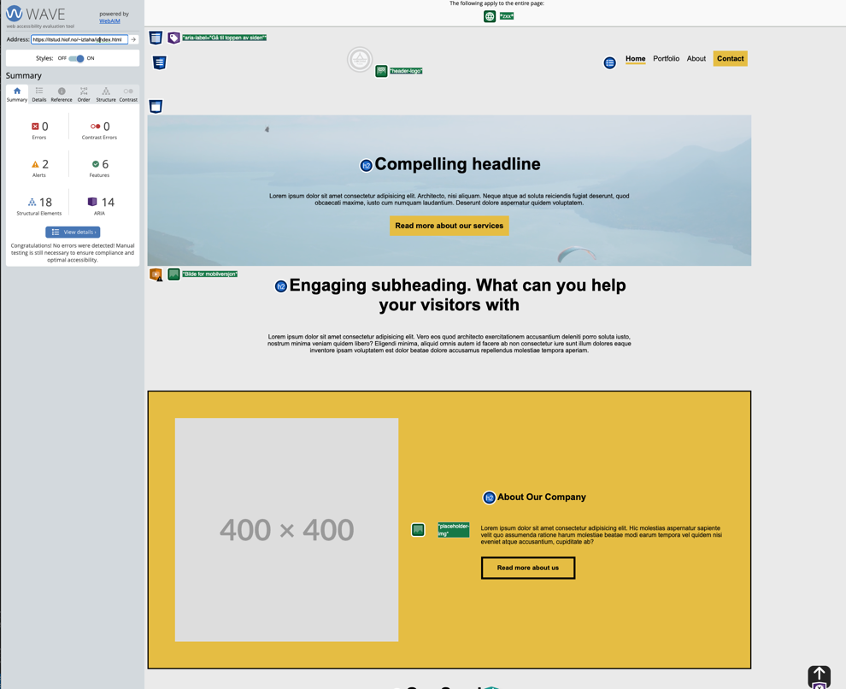

Product:

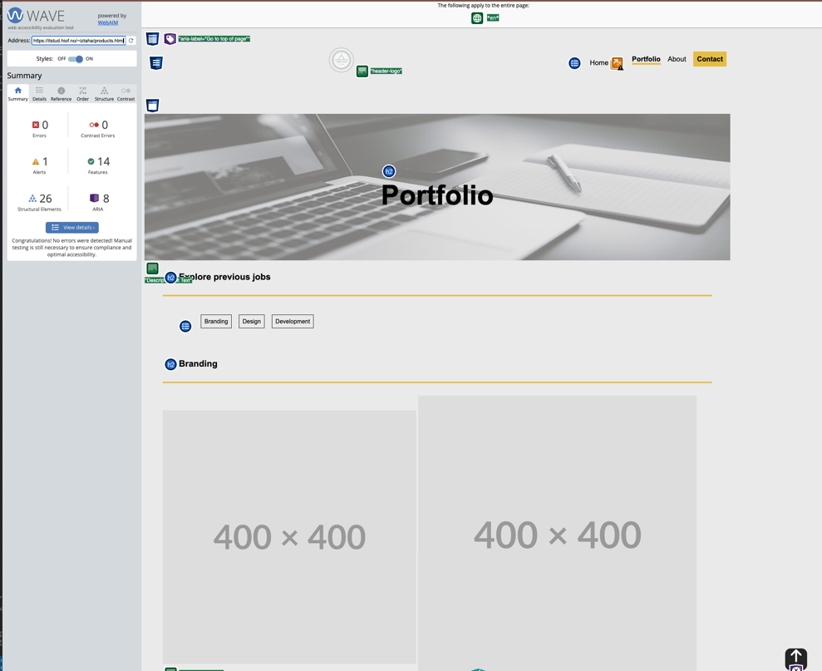

About:

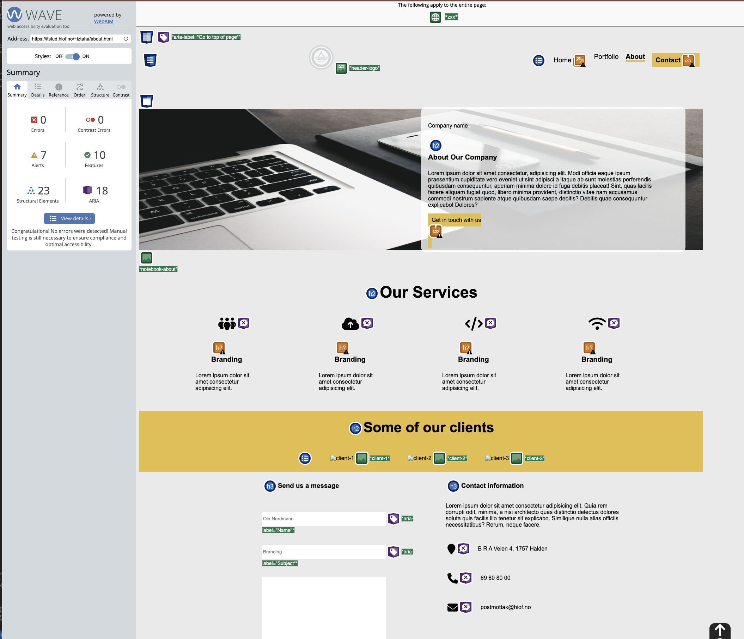

Kilder:

<https://chat.openai.com/>

(Tilbake til topp knapp)

<https://stackoverflow.com/questions/32102747/how-to-make-a-back-to-top-button-using-css-and-html-only#:~:text=,com%E3%80%91>

(Fav-icon)

<https://www.veryicon.com/icons/flag/rounded-world-flags/norway-flag-2.html>

(about.html header bilde)

<https://pixabay.com/photos/pen-notebook-notepad-diary-4337524/>

(Placeholder-bilder)

<https://placehold.co/>